**KAUNO TECHNOLOGIJOS UNIVERSITETAS**

**EKONOMIKOS IR VERSLO FAKULTETAS**

**VADYBOS KATEDRA**

**ĮMONIŲ VALDYMO PAGRINDŲ GRUPINIS PROJEKTAS**

***NAUJO PRODUKTO „Išmanusis kuro žemėlapis“ VYSTYMO PROJEKTAS***

Atliko IFF-4/1 grupės studentai:

Aidas Balčaitis

Marius Blažys

Justė Liaukiavičiūtė

Mantas Zambacevičius

Priėmė:

profesorė Vilmantė Kumpikaitė-Valiūnienė

**KAUNAS 2017**

Turinys

ĮVADAS 3

1. ORGANIZACIJOS CHARAKTERISTIKA 4

1.1. Organizacijos veiklos pobūdis, produktų ir/ar paslaugų nomenklatūra 4

1.2. Organizacijos misija, vizija, strateginiai tikslai ir pan. 4

1.3. Vartotojai 5

1.4. Organizacijos valdymo struktūrinė schema 5

2. PRODUKTO PROTOTIPO VYSTYMAS 6

2.1. Produktas 6

2.2. Problema 6

2.3. Vartotojų tyrimas 6

2.4. Produkto vaizdavimas 8

2.5. Produkto testavimas 8

2.6. Produkto tobulinimas 8

3. APRŪPINIMAS 8

3.1. Žaliavų ir medžiagų valdymas 8

3.2. Tiekėjai 9

3.3. Apsirūpinimo būdai ir formos 9

3.4. Medžiagų poreikių nustatymas 9

3.5. Atsargų nustatymas 9

3.6. Atsargų sandėliavimas 10

4. GAMYBA IR PASLAUGOS 11

4.1. Gamybos apimtis 11

4.2. Gamybos principai ir tipai 11

4.3. Gamybos proceso sudėtis 11

5. PRODUKTO PATEIKIMAS RINKAI 12

5.1. Įmonės paskirstymo veikla 12

5.2. Paskirstymo veiklos dalyviai 12

5.3. Paskirstymo kanalai 12

5.4. Transporto rūšys. Atskirų transporto rūšių privalumai ir trūkumai 12

5.5. Vežėjų pasirinkimo kriterijai 12

5.6. Krovinių gabenimo sprendimai 12

IŠVADOS 13

PRIEDAI 14

Diagramos 14

Prototipas 18

LITERATŪRA 21

# ĮVADAS

Grupinio projekto tikslas – parengti įmonės „Neste Lietuva“ naujo produkto kūrimo projektą.

Grupinio projekto uždaviniai:

1. Pateikti įmonės „Neste Lietuva“ charakteristiką apibūdinančią jos veiklą, produktus ir pagrindinius veiklos rodiklius.
2. Aprašyti naujo kuriamo produkto idėją.
3. Apibrėžti produkto aprūpinimo, gamybos, paskirstymo problematiką, pateikti sprendimus.

# ORGANIZACIJOS CHARAKTERISTIKA

## Organizacijos veiklos pobūdis, produktų ir/ar paslaugų nomenklatūra

**UAB „Neste Lietuva“ –** didžiausias Lietuvoje automatinių degalinių tinklas. Įmonė atstovauja pasaulinio lygio korporacijai „NESTE OIL“. Šios organizacijos veikla apima naftos ir atsinaujinančių energijos šaltinių perdirbimą. Organizacija didžiausią dėmesį skiria aukštos kokybės degalų gamybai, remiantis gamtos išsaugojimu ir tausojimu. „Neste“ – pirmaujanti ne tik pasaulyje, bet ir Lietuvoje, dyzelino iš atsinaujinančių šaltinių gamintoja. Ši įmonė yra sukūrusi naujos kartos dyzelino rūšį („NESTE PRO DIESEL“), kuria prekiaujama Suomijoje, Lietuvoje bei Latvijoje.

„NESTE OIL“ vykdo didmeninės prekybos verslo politiką. Tai reiškia, kad įmonės veikla yra nuolatos tobulinama atsižvelgiant į kliento poreikius bei teikiamų paslaugų progresą pasaulinėje rinkoje. Įmonė parduoda ir pristato įvairių rūšių kurą visoje Lietuvoje.

„Neste“ veikia daugiau nei 14 pasaulio šalių. Bendrai šioje korporacijoje dirba apie 5 tūkst. žmonių. Lietuvoje ši korporacija turi 70 degalinių skirtinguose miestuose. 2015 metais organizacijos pardavimai siekė 11 mlrd. eurų.

Visose savo veiklos srityse “NESTE OIL” siekia užtikrini kokybišką klientų aptarnavimą, aukštos kokybės naftos produktus bei aukščiausius pasiekimus ekologijos srityje.

## Organizacijos misija, vizija, strateginiai tikslai ir pan.

Organizacijos misija – kurti ateitį.

Būti pirmaujančia Europos aprangos kompanija, kuriančia modernius ir patogius produktus, teikiančius džiaugsmą, sveikam, aktyviam gyvenimui.

„Mes esame lyderiai, matantys ateitį, kupiną galimybių. Visuomet mąstėme kitaip. Norime mesti iššūkį naftos perdirbimo pramonei pasiūlydami rinkai itin švarius degalus, pagamintus iš atsinaujinančių šaltinių.“

Organizacijos vizija - būti partneriu, siūlančiu sprendimus ieškantiems aplinkai draugiškų degalų.

„Siekiame būti partneriu, siūlančiu klientams ne tik produktus, bet ir sprendimus. Visapusiški sprendimai, rasti bendradarbiaujant su klientais, leidžia sukurti pridėtinę vertę ir jiems, ir jų klientams, ir mums.“

Organizacijos vertybės:

Kiekvienoje šalyje NESTE padaliniai vadovaujasi bendromis korporacijos vertybėmis. Jos sukurtos tam, kad nukreiptų įvairių šalių kompanijas ir jų darbuotojus bendra kryptimi.

Bendromis NESTE korporacijos vertybėmis savo veikloje vadovaujasi ir UAB NESTE LIETUVA bei jos darbuotojai.

NESTE yra įsipareigojusi veikti laikydamasi galiojančių teisės aktų, reglamentų bei visuotinai taikomų gero bendrovių valdymo rekomendacijų, taip pat, taikyti aukštus verslo etikos ir sąžiningumo standartus, aktyviai veikti prieš korupciją, kyšininkavimą, pinigų plovimą bei diskriminaciją.

NESTE įmonės politika kategoriškai prieštarauja verslo santykių vystymui su įmonėmis, kurios vykdo nusikalstamą veiklą, pasižymi neetišku elgesiu arba veikia šešėlinėje ekonomikoje.

## Vartotojai

„Neste“ kompanijos vartotojais vadiname visus žmones, kurie turi transporto priemones. Taip pat tuos, kurie užsiima žemdirbyste ir jiems reikalingas kuras. Įmonės vartotojai laikomi ir tie, kurie užsiima tokiu nuosavu verslu kaip kartingų pramogos.

Iš esmės tai visi žmonės, kuriems reikia kuro atlikti tam tikrus jų darbus.

## Organizacijos valdymo struktūrinė schema

* Įmonėje „Neste Lietuva“ dirba 35 apdraustieji darbuotojai
* Apyvarta (be PVM) 2015 metais viršijo šimtą milijonų eurų.
* Vidutinis atlyginimas 2220.86 € (2017 m. vasaris).
* VSD įmokų suma 26910.26 € (2017 m. vasaris).
* Transportas 2017-01: 4 automobiliai (išperkami arba nuomojami).

UAB "Neste Lietuva" atstovauja Lietuvoje Suomijos korporacijai "Neste". Korporacijos "Neste" veikla apima naftos perdirbimą bei rinkodarą ir orientuojasi į gamtą tausojančius aukštos kokybės automobilių degalus. Korporacija yra pasaulyje pirmaujanti dyzelino iš atsinaujinančių šaltinių gamintoja.

"Neste" veikia daugiau nei 30 pasaulio šalių. Ši Suomijos kompanija (anksčiau – "Neste") viena pirmųjų užsienio firmų atėjo į Lietuvą su savo kapitalu ir investicijomis. Šitaip ji parodė kelią ir paskatino kitas užsienio kompanijas susidomėti mūsų šalimi.

Šiandien Neste yra didžiausias automatinių degalinių tinklas Lietuvoje - iš viso 68 degalinės.

# PRODUKTO PROTOTIPO VYSTYMAS

## Produktas

Rinkoje tokio pobūdžio produktas neegzistuoja. Šiuo metu yra tik žemėlapiai, kurie parodo artimiausias degalines, nežymėdami jų degalų kainos. Produktas būtų labai naudingas ir plačiai naudojamas, kadangi vis daugiau žmonių ieško, kur galėtų sutaupyti savo uždirbtas lėšas. Kuras – tai viena iš šių sričių.

Vartotojams reikia produkto, kuriuo jie galėtų pasikliauti. Mūsų produktas ne tik būtų išmanus ir vartotojo vietą nustatytų automatiškai, bet ir degalų kainas atnaujintų kasdien. O tai leistų vartotojams bet kuriuo metu sužinoti apie pigiausiai siūlomą kurą tam tikroje degalinėje.

Dabartinėje rinkoje panašaus pobūdžio produktai tik suteikia galimybę pažvelgti į artimiausias degalines. Todėl įmonėms ir organizacijoms tai būtų labai pravartu ir padėtų plėsti jų klientų ratą.

Kuriant šį produktą būtų patenkinti vartotojų poreikiai sutaupyti. Tai būtų ypač aktualu tiems, kurie dažniausiai pilasi pilną kuro baką. Produkto kūrėjų poreikiai būtų sukurti naują programą, kurioje rinkoje dar nėra. Kadangi produktas būtų naujas ir paklausus, jį kurti būtų pravartu dėl pelno.

Tiesioginių konkurentų produkto idėja neturi. Konkurencija vyktų tarp degalinių tinklų. Tai paskatintų didesnę konkurenciją tarp jų.

## Problema

Problema aktuali didžiajai visuomenės daliai, kuri turi savo automobilius. Automobilį vairuoti turėtų būti malonumas, o ne kasdieninis galvojimas, kur pigiau rasti kuro. Produkto tikslinė auditorija būtų vartotojai, ieškantys, kaip nepermokėti už kurą. Produktas bus nepaklausus tarp įmonių, kurios turi sudarę ilgametes sutartis su degalinių tinklais.

## Vartotojų tyrimas

Vartotojams iširti naudojomės apklausa. Anketoje buvo sudarytas klausimyna – suformuota grupė klausimų, kuriais buvo siekiama išgauti informaciją iš respondentų. Klausimai, skirti vartotojams:

Anektą sudaro klausimai:

1. Ar vairuojate automobilį?
   1. Taip
   2. Ne
2. Nurodytkite savo amžių
   1. 16-25
   2. 26-34
   3. 35-49
   4. 50 ar daugiau
3. Kaip dažnai ieškote pigesnio kuro?
   1. Labai dažnai
   2. Dažnai
   3. Retai
   4. Labai retai
   5. Niekada
4. Kaip dažnai susiduriate su problema ieškant artimiausios degalines?
   1. Labai dažnai
   2. Dažnai
   3. Retai
   4. Labai retai
   5. Niekada
5. Kada ieškote pigiausios degalines? (galimi daugiau nei vienas atsakymo variantai)
   1. Išvykus už miesto ribų
   2. Išvykus už šalies ribų
   3. Kylant kuro kainoms
   4. Ekstremalioje situacijoje
   5. Visada
6. Ar dažnai naudojatės kitomis degalinių siūlomomis paslaugomis (kava, užkandžiai, tualetas)?
   1. Labai dažnai
   2. Dažnai
   3. Retai
   4. Labai retai
   5. Niekada
7. Ar naudotumėtes aplikacija kuri nustato artimiausias(pigiausias) degalines?
   1. Tikrai taip
   2. Taip
   3. Ne
   4. Tikrai ne
   5. Nesu tikras(a)

Apklausoje dalyvavo 46 asmenys. Jų nuomonės pasiskirstymas buvo netolygus ir skirtingas, tačiau visi turėjo bendrą sutarimą, kad jiems yra reikalinga tokia programėlė.

Net 77% apklaustųjų vairuoja automobilį (diagrama nr. 1). O tai reiškia, kad beveik 4/5 žmonių Lietuvoje yra potencialūs programėlės naudotojai.

38 iš 44 respondentų pažymėjo, kad jų amžius yra tarp 16 ir 25 (diagrama nr. 2). Kadangi jaunesnieji dažnai būna nedirbantys studentai ir moksleiviai, todėl kuo pigesnio kuro paieška jiems yra labiausiai aktuali iš visų amžiaus grupių. Todėl mūsų programėlė tiktų ne tik vyresnių amžių grupėms.

Iš 77% žmonių, kurie vairuoja automobilį, 67% ieško pigesnio kuro (diagrama nr. 3). Tai reiškia kad mūsų kuriamas produktas palengvintų jiems šį procesą.

Vartotojai atskleidė, kad jiems gana dažnai tenka ieškoti artimiausios degalinės (diagrama nr. 4).

Respondentai pažymėjo, kad dažniausiai degalinės ieškoti jiems prireikia išvykus iš savojo miesto ribų – į kitą dar gerai nepažįstamą miestą, vietovę ar šalį (diagrama nr. 5). Mūsų siūlomas produktas būtų patogus naudoti ir lengvai prieinamas, jame įdiegta „offline“ veikimo funkcija padėtų ne tik vietose, kur prastas ryšys, bet ir užsienyje, kur interneto kaina dažnai būna didelė.

Iš apklaustųjų, kurie vairuoja automobilius, 77% procentai pažymėjo, kad naudojasi kitomis degalinių paslaugomis (diagrama nr. 6). Mūsų siūlomas produktas ne tik apjungia kuro kainas, bet ir turi galimybė žymėti pagrindines degalinės siūlomas paslaugas.

Apklausos pabaigoje paprašėme vartotojų pažymėti, ar jie naudotųsi tokia programėle. Net 79% teigiamai įvertino šio produkto idėją. (diagrama nr. 7). Todėl galime susidaryti išvadą, kad išmaniojo kuro žemėlapio idėja yra paklausus produktas rinkai.

Visi rezultatų grafikai pateikiami priede.

## Produkto vaizdavimas

Produktui atvaizduoti galima sukurti eskizą – nefunkcionuojančią, statinę sistemą, kurioje matytųsi pagrindinis sistemos funkcionalumas – tai ką programa galėtų atlikti. Taip auditorijai galima būtų pristatyti produktą. Taip pat būtų lengva įvertinti produkto trūkumus ir privalumus. Šio eskizo privalumas tas, kad įgyvendinimas yra labai paprastas, o investicijos yra minimalios.

## Produkto testavimas

Prototipo tikrinimas būtų įmanomas tik vizualus. Pastebėjus trūkumą tai palengvintų pačio produkto kūrimą, kadangi sukurto produkto nereiktų iteratiškai taisyti. Atgalinis ryšys galėtų būti surenkamas vartotojų apklausų pagalba, pateikiant produkto prototipą ir tam tikrus klausimus apie jį.

## Produkto tobulinimas

Tobulinti produktą galima būtų keičiant jo prototipą, aprašymą ir visa tai pateikiant organizacijai. Visi patobulinimai palengvintų pačio produkto kūrimą, o organizacija patirtų mažiau išlaidų, kadangi testavimas jau būtų įgyvendintas.

# APRŪPINIMAS

## Žaliavų ir medžiagų valdymas

Kuriant aplikaciją svarbiausia yra žmogiškieji ištekliai. Tinkamai surinkta komanda turi didelės įtakos produkto sėkmei.

Aplikacijos kūrimui reikalingi šių sričių specialistai:

1. Programuotojai

* Reikalingi aplikacijos sukūrimui ir jos tobulinimui, naujo funkcionalumo kūrimui.

1. Dizaineriai

* Reikalingi sukurti patogią vartotojo sąsają.

1. Testuotojai

* Vartotojų aptikos klaidos kainuoja labai daug, todėl būtinas tinkamas sistemos testavimas prie bet kokių sąlygų

Sėkmingam darbui būtina apsirūpinti tinkama technine ir programine įranga. Reikalingi kompiuteriai, monitoriai, pelės, klaviatūros.

## Tiekėjai

Personalui surinkti gali būti naudojami darbo pasiūlymų internetiniai puslapiai. Taip pat galima kreiptis į personalo atrankos agentūrą. Techninės įrangos tiekėjas – „Dell“. Aplikacijos kūrimui bus naudojama „Android Studio“ aplinka, kuri leidžia sukurti programą tiek išmaniajam telefonui, tiek automobilio salone esančiam kompiuteriui.

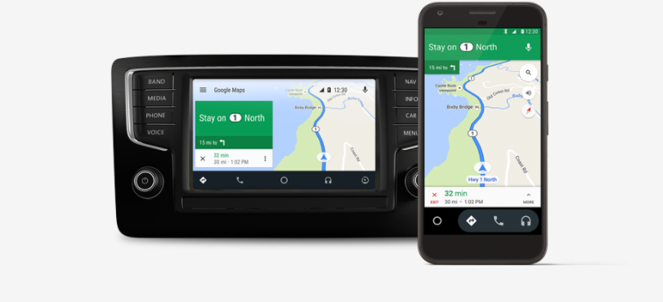

pav. 1 Su android studio sukurta Google Maps programa tiek automobilio navigacijoje, tiek išmaniajame telefone

pav. 2 Android studio logotipas

## Apsirūpinimo būdai ir formos

Sukuriamas darbo skelbimas kuriame aiškiai matosi ko tikimasi iš būsimo darbuotojo. Priimami darbuotojai su reikiama kompetencija ir patirtimi. Grafikos dizaineriai turi pateiktį savo darbo pavyzdžių (portfolio). Programuotojam būtina patirtis dirbant su „Android Studio“, Java programavimo kalba.

## Medžiagų poreikių nustatymas

Informacinės sistemos kūrimui, pastovaus fizinių medžiagų tiekimo nereikia. Kuriant sistemą reikia žmoniškųjų išteklių (programuotojų, testuotųjų, sistemos administratoriaus, dizainerių). Visi darbuotojai sukurs ir vykdys tolimesnį sistemos palaikymą bei duomenų bazės pildymą bei atnaujinimo darbus.

## Atsargų nustatymas

Saugoti tavo mėgstamiausias degalinės bei žemėlapio fragmentus norint naudotis programėle, jeigu nėra galimybės sinchronizuoti duomenų su serveriu.

## Atsargų sandėliavimas

Visa informacija bus saugoma duomenų bazėje (naudojamas „MSSQL“) bei laikina duomenų fragmento kopija vartotojo išmaniajame telefone.



# GAMYBA IR PASLAUGOS

## Gamybos apimtis

Mobilioji aplikacija bus kuriama 1-2 mėnesius, kadangi tai yra plačios apimties projektas. Tam, kad projektas būtų įgyvendintas, reikia suburti savo sritį išmanančių, kvalifikuotų dizainerių, programuotojų, projektuotojų, analitikų bei testuotojų komandą, kas taip pat gali užimti iki vieno mėnesio.

## Gamybos principai ir tipai

Projekto įgyvendinimas skirstomas į savaitės ilgio sprint’us. Kiekvienas dirbantis prie projekto turi darbus, numatytus laikus skirtus užduočių įgyvendinimui. Pagal tai, visi darbuotojai mato, kokiame lygyje yra projektas, kaip seksis laiku ar ne laiku jį įgyvendinti.

## Gamybos proceso sudėtis

Tam, kad mobilioji aplikacija būtų sukurta, pirmiausia atliekami įžanginiai darbai, t.y. sistemos reikalingumo analizė, apklausos duomenų susisteminimas. Kuomet turimas aiškus tikslas ir aiškus rezultatas – vyksta sistemos projektavimas. Pagal tai, programuotojai bei dizaineriai kuria aplinką, kuri bus naudinga, informatyvi ir patogi naudotis vartotojui. Suprojektavus sistemą, vyksta programavimo darbai, pagal tai gali keistis projektavimo modeliai ir t.t. Suprogramavus mobiliąją aplikaciją vyksta testavimo darbai ir produktas išleidžiamas viešam naudojimui.

# PRODUKTO PATEIKIMAS RINKAI

## Įmonės paskirstymo veikla

## Paskirstymo veiklos dalyviai

## Paskirstymo kanalai

## Transporto rūšys. Atskirų transporto rūšių privalumai ir trūkumai

## Vežėjų pasirinkimo kriterijai

## Krovinių gabenimo sprendimai

# IŠVADOS

Atlikę projektinį darbą ne tik paruošėme įmonės „Neste Lietuva“ naujojo produkto kūrimo projektą, bet ir padarėme jos veiklos sritį apibūdinančią charakteristiką, produktus ir pagrindinius veiklos rodiklius. Aprašydami produkto aprūpinimo, gamybos ir paskirstymo problematiką ieškojome galimų sprendimų į kylančias problemas. Sukurtas ne tik produkto prototipas, bet ir šio prototipo papildomų funkcijų langai. Produkto „Išmanusis kuro žemėlapis“ įgyvendinimas įmonei „Neste Lietuva“ ne tik padidintų pardavimus, platintų prekinį jos ženklą, padėtų gerinti įvaizdį, bet ir plėstų nuolatinių vartotojų ratą.

# PRIEDAI

## Diagramos

Diagrama 1

Diagrama 2

Diagrama 3

Diagrama 4

Diagrama 5

Diagrama 6

Diagrama 7

## Prototipas

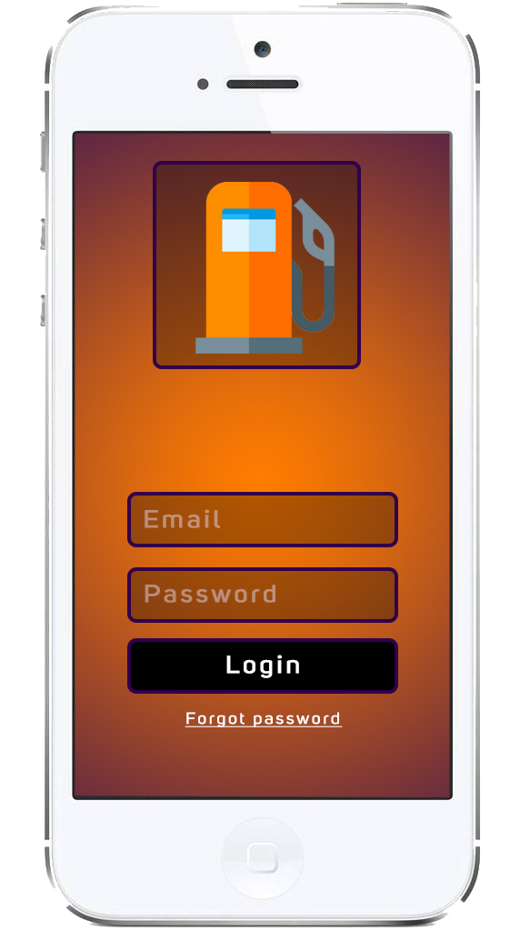

pav. 3 Programėlės prisijungimo vaizdas

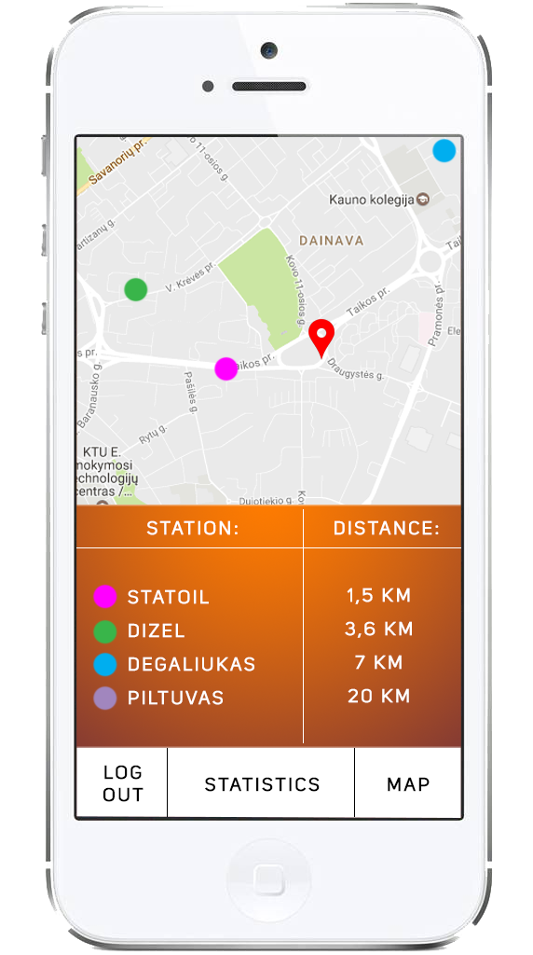

pav. 4 Programėlės pagrindinis sistemos vaizdas

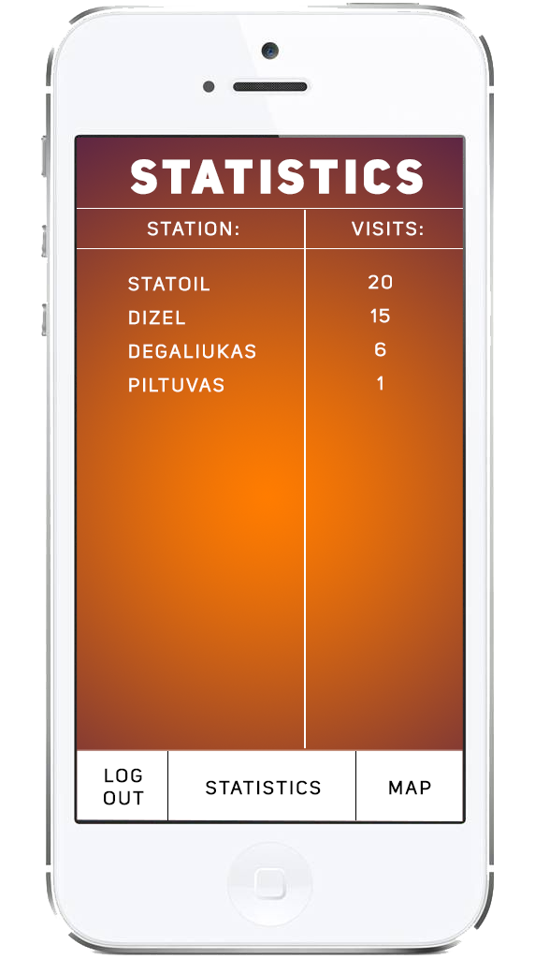

pav. 5 Programėlės vedama vartotojo statistika

# LITERATŪRA

<https://www.neste.lt/lt> Žiūrėta 2017.05.02

<http://rekvizitai.vz.lt/imone/neste_lietuva/> Žiūrėta 2017.05.02

<https://developer.android.com/studio/index.html> Žiūrėta 2017.05.02

<https://www.microsoft.com/en-us/sql-server/sql-server-2016> Žiūrėta 2017.05.02